网络竞价须知
莆田市德正拍卖有限公司（以下简称“拍卖人”）遵循“公开、公平、公正、诚实信用”的原则，依照国家法律、法规、政策为本次竞价活动提供服务。现将有关竞买事项告知如下：
一、公开竞价、展示的时间、地点及联系电话
竞价时间：2025年7月18日9时起至2025年7月18日11时止（自由报价），2025年7月18日11时起（限时报价180秒）。
竞价地点：莆田市公共资源交易中心电子交易平台
http://ggzyjy.xzfwzx.putian.gov.cn/fwzx/（莆田市公共资源交易中心首页竞买人登录按钮进入，竞买人自行注册竞价帐户）。
标的展示时间：2025年7月4日-2025年7月17日（正常上班时间内）
标的展示地点：标的所在地。
看样联系电话：17605946431
拍卖公司电话：19959562008
网络竞价报名咨询电话：2221219 小李
二、竞价标的基本情况
1、竞价标的：莆田市华衡实验中学项目建设工程（二期）多余砂石土出让。
土石方总量22.3838万方，其中项目区内已开采的荒料量0.4752万方，毛石方量0.2403万方，杂填土方量2.7283万方；平整产生的剥离量2.50万方，石方量16.44万方（荒料率为15.43%，则荒料量为2.54万方，毛石量13.90万方）。具体详见《莆田市华衡实验中学建设工程（二期）场地平整土石方量估算报告 》（以实物现状为准，土石方储量仅供参考）。同时根据莆田市华衡实验中学建设工程（二期）场地平整土石方量估算报告的要求，竞得人后期在处置土石方时须预留杂填土5000方作为华衡中学(一期)施工单位回填使用。
2、竞价标的用地范围由7个拐点坐标圈定，具体详见附件2莆田市华衡实验中学项目建设工程（二期）项目用地范围拐点坐标表。
- 竞买资格
遵守中华人民共和国法律、法规的法人企业(但法律、法规规定限制的除外)均可参加。。
四、交易保证金、起始价、加价幅度及报名
1、 交易保证金：人民币壹佰玖拾陆万元整（¥1960000.00）
起始价：人民币玖佰捌拾万元整（¥9800000.00）
- 交易保证金人民币壹佰玖拾陆万元整（¥1960000.00）必须于2025年7月17日17时30分前汇至莆田市产权交易中心子账号（网上注册报名后才能获取保证金子账号）,报名参加的竞买人与缴纳交易保证金账户的名称要一致，否则将无法登录竞价。
- 未竞得竞价标的的竞买人的交易保证金，在竞价会结束后五个工作日内原路退还。买受人的交易保证金待买受人交清所有款项及费用、签订《多余砂石土出让合同》且办理标的移交后原路退还。
4、意向竞买人注册、报名：登录莆田市公共资源交易中心电子交易系统平台
（http://ggzyjy.xzfwzx.putian.gov.cn:8808/TPBidder/memberLogin?type=cq）注册、报名（成功缴纳交易保证金后即视为有效报名）、竞价。
五、竞买手续办理
详见产权交易竞买人操作手册，如委托方撤回竞价标的，保证金即予退还，竞买人对此不得有异议。
六、竞价程序
1、本次竞价会采用网络动态报价方式组织竞价，确定买受人。意向竞买人登录“莆田市公共资源交易中心电子交易系统”网站注册竞价账号（用户名）；意向竞买人必须缴纳交易保证金后，才能进入动态报价大厅参与正式竞价。
2、本次网络动态报价采取有保留价增价式的网络竞价方式。竞买人的最高报价不低于保留价的，竞价成交；最高报价低于保留价的，竞价不成交。
3、网络动态报价过程包括自由报价阶段和限时报价阶段。
（1）自由报价阶段为本公司约定之日起至限时报价阶段开始前，在本阶段竞买人可以对竞价标的充分报价，报价不低于保留价，即为有效报价。
（2）若标的自由报价阶段有人报价，该标的自由报价阶段结束后，所有竞买人即进入限时报价阶段。限时报价阶段可由多个限时报价周期组成，每个限时报价周期为180秒。在一个限时报价周期内如无人加价，当前的最高有效出价者不低于保留价即为该标的的买受人，该标的的竞价活动结束；如限时报价周期内有人加价，则以此报价时间为新的限时报价周期起点，往后等待新的报价，直至最后一个限时报价周期内没有新的有效报价为止，当前最高有效报价不低于保留价的竞买人即成为该标的的买受人，该标的的竞价活动结束。
4、因不可预见的原因导致上述竞价交易方式不能正常进行的，本公司有权中止交易或临时决定采用其它竞价方式和竞价交易规则，竞买人对此不得有异议。
5、竞价成交后，买受人应在3个工作日内与本公司签订《拍卖成交确认书》。
七、竞价成交款、拍卖佣金、产权交易服务费、履约保证金及逾期责任
竞价成交后，买受人应于竞价成交之日起7个工作日内付清所有竞价款项【出让价款（竞价成交款）、履约保证金、拍卖佣金、产权交易服务费】后3日内与委托人签订《多余砂石土出让合同》。
拍卖佣金按标的竞价成交款的1.5%向买受人收取、产权交易服务费根据标的拍卖成交款按照《莆田市产权交易服务收费标准》打八折向买受人收取；竞价成交款、拍卖佣金 、产权交易服务费直接汇入莆田市产权交易中心账户，由莆田市产权交易中心代收代付。
履约保证金按竞价成交款的10%收取汇入委托人指定帐户，若因买受人原因导致无法在期限内完成土石方处置、超层越界乱采滥挖、超平面范围、高程开采砂石土委托人有权没收全部履约保证金；若买受人全部按《竞买须知》和出让合同中所有约定条款完成本项目多余砂石土处置，委托人将在验收合格后的一个月内无息退还买受人。
买受人若逾期支付上述约定款项的，每日按逾期支付款项的 1 ‰向委托人或拍卖人缴纳违约金。逾期支付超过15日，经委托人、拍卖人催交后，仍未支付成交价款、履约保证金、拍卖佣金、产权交易服务费，委托人、拍卖人有权取消其买受人资格，并没收其交易保证金，委托人、拍卖人可要求买受人赔偿损失。
八、标的开挖和加工要求
买受人应在竞价成交次日起30日历天内完成编制及审查、审批砂石土处置施工方案，经委托人组织相关部门审核通过后，买受人方可开始施工。买受人应严格按照审查通过的砂石土处置施工方案等要求，遵守国家环境保护、劳动保护和安全生产等法律法规有关规定组织施工，确保工程质量符合相关技术要求。严禁超层越界乱采滥挖等行为（注：买受人需严格按照莆田市华衡实验中学建设工程（二期）场地平整土石方量估算报告》编制土石方处置施工方案、严格控制标高、边坡等技术要求）。买受人在砂石土处置完成，场地平整完后报委托人申请验收，委托人组织有关单位进行现场验收，对验收提出的整改要求，买受人须在10日内完成整改。如未整改或整改不到位，委托人有权对买受人进行相应处罚，罚金直接从履约保证金中扣除。买受人处置过程中的一切安全及经济责任由买受人负责，概与拍卖人、委托人及市产权交易中心无关。
九、税费承担
本次竞价标的以标的物现状进行网络竞价，在起始价、成交价中不含买卖双方税、费，标的办理产权出让手续的相关税、费由买受人承担，办理移交手续所需的一切费用（拆卸、出仓费、运费、水电费、弃物费等）及处置土石方（含场地平整、边坡修复）等的一切费用也均由买受人承担。竞价成交后本公司仅提供《拍卖成交确认书》、佣金发票，产权交易中心提供交易服务费发票。委托人开具收到款项的相应票据，其中成交款由财政开具非税收入财政电子发票。
十、 拍卖标的移交及合同签订
1、本次竞价以标的现状（含有关手续）移交，竞价标的状况以现场实物看样为准。竞买人在竞价之前，应自行到实地踏看了解竞价标的现状，并到相关部门了解竞价标的办理移交手续等情况。拍卖人提供的竞价标的资料仅供参考，不作为拍卖人的担保或承诺。竞价标的如在交割时遇特殊情况而拍卖人无义务协调或由于不可抗力的原因而影响正常移交的，拍卖人及委托人不承担由此造成的一切损失。
2、委托人在买受人付清全部款项（竞价成交款、拍卖佣金 、产权交易服务费、履约保证金）后 3日内签订多余砂石土出让合同，签订出让合同之日视为交付标的。
十一、竞价标的处置期限、逾期责任及处置期允许顺延情形
1、标的的处置总工期为180日历天（含各方案报批及施工处置工期），自签订出让合同之日起计算。
2、买受人须在竞价成交次日起30日历天内完成前期各项方案报批、审查，在总工期180日历天（含各方案报批及施工处置工期）内按照买受人所提交的审核通过的施工方案完成莆田市华衡实验中学项目建设工程（二期）多余砂石土的开采、外运等处置。清理标的范围内的所有多余砂石土、设备等，并净地交还委托人。若因买受人原因导致无法在规定期限内完成多余砂石土处置，每逾期一天须支付违约金人民币10万元给委托人（不可抗力因素除外），逾期超过60日历天，委托人有权解除合同、无偿收回处置权，没收项目履约保证金，委托人将不予退还全部款项，买受人必须在15日历天内无条件撤出场地。
3、在土石方处置过程中，如遇不可抗力或下列情形，经委托人、买受人双方书面同意， 处置期相应顺延：
（1）恶劣天气影响，如暴雨（24 小时内雨量达 100mm 以上或连续降雨4 小时以上的，以气象台提供的书面资料为准）、台风、地震、洪水、山体滑坡等导致无法施工；
（2）委托人原因导致的暂停施工；
（3）疫情、流行病等原因暂停施工；
（4）政府行政行为，如征收、征用、通知、禁令、禁行影响施工的行为，因买受人不按合同的约定或者违反相关法律、法规、政府政策进行开采而被政府责令停止开采的除外。
（5）不可抗力是指合同当事人在签订合同时不可预见,在合同履行过程中不可避免且不能克服的自然灾害和社会性突发事件，如地震、海啸、瘟疫、骚乱、戒严、暴动、战争和专用合同条款中约定的其他情形。
十二、 特别约定
1、本次竞价会的竞价标的是以标的物的现状进行竞价，在起始价、成交价中不含买卖双方税、费、标的物的所有欠费、拍卖佣金、产权交易服务费。
2、竞价标的物以实物现状进行竞价，拍卖人、市产权交易中心和委托人对标的的品质、储量、种类、使用用途及瑕疵等不承担担保责任，土石方量估算报告中的土石方量与实际采掘的土石方量有偏差的，其风险由买受人自行承担，买受人不得以此为由提出退款、索赔、延长施工期限等一切要求。竞买人请务必亲自实地看样，未看样的亦视为对本标的物现状已确认，责任自负。竞买人参与竞价视为其同意按照受让标的的现状予以受让，并保证不因实现受让权利的障碍或风险而对竞价标的提出抗辩。对标的的情况和价值竞买人应进行自我判定。一经成交确认，委托人、市产权交易中心和拍卖人不因拍卖标的存在的瑕疵或可能存在的瑕疵承担任何责任。
3、买受人在场地平整及所涉砂石土运输等过程应服从属地管理及委派的监管（或监理）单位的日常监管，同时也应服从自然资源、住建、水利、生态环境、市场监管等部门监管。场地平整施工过程中要按照国家法律法规做好水土保持、 环保等工作。
4、项目砂石土平整到控规标高的开挖、场地平整、运输、施工安全监督管理、边坡修复、水土保持、生态环境保护与修复、淤泥清运处理等相关费用与责任均由买受人承担。
5、买受人享有砂石土处置权，应优先满足荔城区内项目需求。
6、买受人进行土石方处置，需符合相关法律法规规定的要求。买受人确保按国家及地方的要求办理相关开挖手续，相关手续的所需费用（如：运输的装车费、运输费、管理费、协调费、税费、保险费、劳保费、安全文明施工措施费、道路交通费、道路维护费用、水保环保措施费用等与之相关的一切费用）由买受人自行承担。买受人在土石方外运过程中的一切安全及经济责任全部由买受人承担，概与委托人、市产权交易中心和拍卖人无关。
7、买受人处置作业应当遵守国家的有关法律法规，按相关行业规范执行，鼓励采用先进技术，确保工程质量安全符合相关技术规定、水土保持、环保措施等要求。涉及爆破作业的，买受人应依法向公安部门申请，确保爆破作业安全。应当做好土石方处置过程中的安全工作，若买受人（或施工单位)在处置过程中造成人员伤害、财产损失的，由买受人(或施工单位)自行承担赔偿等相应责任，与委托人无关。
8、买受人对标的的处置，应当遵守国家的有关法律法规，否则由此产生的一切后果由买受人自行承担。
9、买受人确认对出让标的已经知晓，并充分了解标的现状，且保证不因实现受让权利的障碍或风险而对出让标的提出抗辩。委托人不因出让标的存在的瑕疵或可能存在的瑕疵承担任何责任。交付时及交付后，买受人不得以质量问题、数量不足等原由提出退还或减少转让款（竞价成交款）或补足数量等要求。
10、委托人应当为买受人在土石方处置过程中提供必要的便利,配合协助买受人办理挖填土石方的证明及相关手续。
11、买受人应参照绿色矿山开采规范采掘，严格遵守安全生产的法律、法规及有关规定，生产全过程接受公安、环保、住建、交通等政府相关部门的监督管理，对安全、环保生产承担一切责任。
12、买受人组织施工时，施工单位须具有合法工程施工资质。买受人（或施工单位）须严格按照《莆田市华衡实验中学项目建设工程（二期）多余砂石土处置方案》编制土石方处置施工方案，编制土石方处置施工技术交底、环评、水土保持、高边坡、爆破及外运等方案并报相关部门审批（或审核），所产生的相关费用均由买受人承担。
13、本标的多余土石方土资源由买受人运离施工现场后自行生产、加工、销售，买受人不得在项目施工现场（项目工作区内）内搭建土石方生产线或土石方加工场。
14、标的成交后,买受人要对项目周边的建筑物、构筑物做好影像记录、摸排，并纳入处置方案报业主备案；涉及项目周边因爆破、土石方外运产生的房屋质量、交通道路质量、扰民等一切风险问题由买受人自行协调各方权利人，如因买受人乙方造成的质量、安全、环保问题，由买受人承担相应法律责任和经济责任，概与委托人无关。若买受人不及时协调解决各方权利人导致的工期延误，由买受人自行承担责任。如因买受人导致的群众上访、扰乱社会治安等行为，政府相关部门将对买受人追究责任，产生或认定的赔偿等相关费用由买受人承担，委托人有权直接从项目履约保证金中扣除相关费用。
15、买受人严格按照经批准的施工方案进行施工，严格控制标高，不得超范围、超深爆破、开采、挖掘和平整，如发现买受人超范围、超深爆破、开采、挖掘和平整的，造成委托人损失的（包括直接损失和间接损失），由买受人承担赔偿等违约责任，委托人有权取消合同并没收项目履约保证金，不予退还全部款项。
16、地勘报告中的土石方量与实际采掘的土石方量有偏差的，其风险由买受人自行承担，买受人不得以此为由提出退款、索赔、延长施工期限等一切要求。
17、场地平整施工过程中要按照《中华人民共和国土壤污染防治法》要求，认真做好土壤污染防治工作。
18、标的的开采或场地平整施工过程中，所涉砂石土加工场地、堆料场地由买受人自行负责，买受人不得在标的范围内开采荒料、不得在红线范围内加工处置。需临时堆放的，须按有关规定办理用地审批手续，不得占用耕地；堆放场地必须做好安全、环保、水土保持等措施，并主动接受相关部门的监管。
19、本项目砂石土范围内的用水、用电、污水处理及其他设施引入工程由买受人按有关规定负责办理。本项目砂石土范围以外涉及土地、山林、道路、地下管线、运输码头等影响施工作业的外部条件由买受人自行协调解决。
20、买受人要认真做好源头监管，按照“来源可追踪、去向可查询”要求，建立砂石土出场、经营、使用等可追溯的统计台帐，实行人防、物防、技防等监管措施，严禁车辆出入场超限超载。
21、标的办理产权出让手续的相关税、费由买受人承担，办理移交手续所需的一切费用（拆卸、出仓费、运费、水电费、弃物费等）及处置土石方（含场地平整、边坡修复）等的一切费用也均由买受人承担。
22、本次竞价标的在竞价开始前，委托人有权撤回本次委托标的，若委托人撤回本次委托，委托人、市产权交易中心和拍卖人不承担任何责任。
23、竞价标的处置过程中，若因买受人不按合同的约定或者违反相关法律、法规、政府政策进行开采，经委托人书面通知改正后，买受人应当在5日内整改到位，再次检查仍未整改到位的，则委托人有权解除本合同，不退还买受人竞价成交款项，没收履约保证金。同时委托人重新竞卖所产生的价差由买受人承担。
24、买受人在砂石土处置完成，场地平整终了后报委托人申请验收，委托人组织有关单位进行现场验收，对验收提出的整改要求，买受人须在10日内完成整改。如未整改或整改不到位，委托人有权对买受人进行相应处罚，罚金直接从履约保证金中扣除。
25、买受人的运输车辆和运输路线在运输过程中如出现扰民和环保问题须自行协调解决。
26、买受人在装卸和运输弃渣过程中应采取喷淋、酒水等防尘降尘指施，防止产生粉尘等污染物，必须达到环保部门的要求。
27、买受人外运多余土石方时，造成该标的项目施工现场（项目工作区内）运输道路损坏的，须无偿进行修复。
28、竞买人一经注册、报名参与本标的竞价视为接受本次拍卖资料中的所有条款。
十三、注意事项
1、本次竞价会的所有竞价及资料中涉及的金额均以人民币计算，不接受其他币别的应价。竞买人一经应价，不得以任何借口反悔，否则以违约处理。
2、竞买人应妥善保管好用户名及密码，用户名为竞买人参加网络竞价的唯一合法身份，所有用户登录后的报价均视为竞买人本人真实意愿的表示。如用户名丢失或被他人盗用所造成的一切后果均由竞买人负责。
3、竞买人不得阻挠其他竞买人应价竞买，不得有操纵、垄断、恶意串通等违法行为，一经发现，将取消竞买资格，并依法追究其经济和法律责任。
4、委托人已把本次竞价标的材料（含瑕疵部分）全部体现在竞价文件的附件材料上，标的是否存在其他瑕疵情况请竞买人自行核实。若对竞价标的和提供的资料有异议或者需要委托人说明的事项，应当于 2025年7月11日前以书面形式向拍卖人提出，由委托人或拍卖人在竞价会前作出解释说明。竞买人一经参加竞价，视为无异议，并对竞价标的存在或可能存在的瑕疵表示认可，且造成的风险也自行承担。
5、竞买人只有在充分理解本次竞价标的以及与本次出让相关的其他具体情况的基础上，才能进行竞价。竞价成交后，拍卖人不对所提供竞价材料以外竞价标的的瑕疵承担任何责任；买受人不得以任何理由要求降低成交款，也不得以任何理由要求毁约。
6 、 竞 价 出 让 文 件 如 有 更 正 修 改 ， 公 告 将 在 莆 田 市 公 共 资 源 交 易 中 心 网 站http://ggzyjy.xzfwzx.putian.gov.cn/上发布，请竞买人随时密切关注上述网站并下载相关信息，本公司不再另行通知（相同内容如有多次修改，以最后一次修改为准）。竞买人未查看、下载修改内容的，由此造成的后果由竞买人自行负责。
十四、违约责任
1、买受人若有违反《中华人民共和国拍卖法》相关法律法规及本《竞价须知》的规定，将被依法取消竞买资格，交易保证金不予退还。拍卖人保留依法追究其经济和法律责任的权利。
2、买受人不签订《成交确认书》或逾期不付清全部款项，按违约处理，保证金不予退还，以买受人缴纳的保证金为限，扣除交易服务费、拍卖佣金后，剩余保证金转给委托方。同时《成交确认书》自动失效，并对竞价标的重新竞价或处理，委托方将保留向该买受人提起赔偿诉讼的权利。
附件：1：莆田市华衡实验中学项目建设工程（二期）地块位置
2：莆田市华衡实验中学项目建设工程（二期）项目用地范围拐点坐标表
3：《多余土石方出让合同》范本

莆田市德正拍卖有限公司
2025年7月4日

附件1：
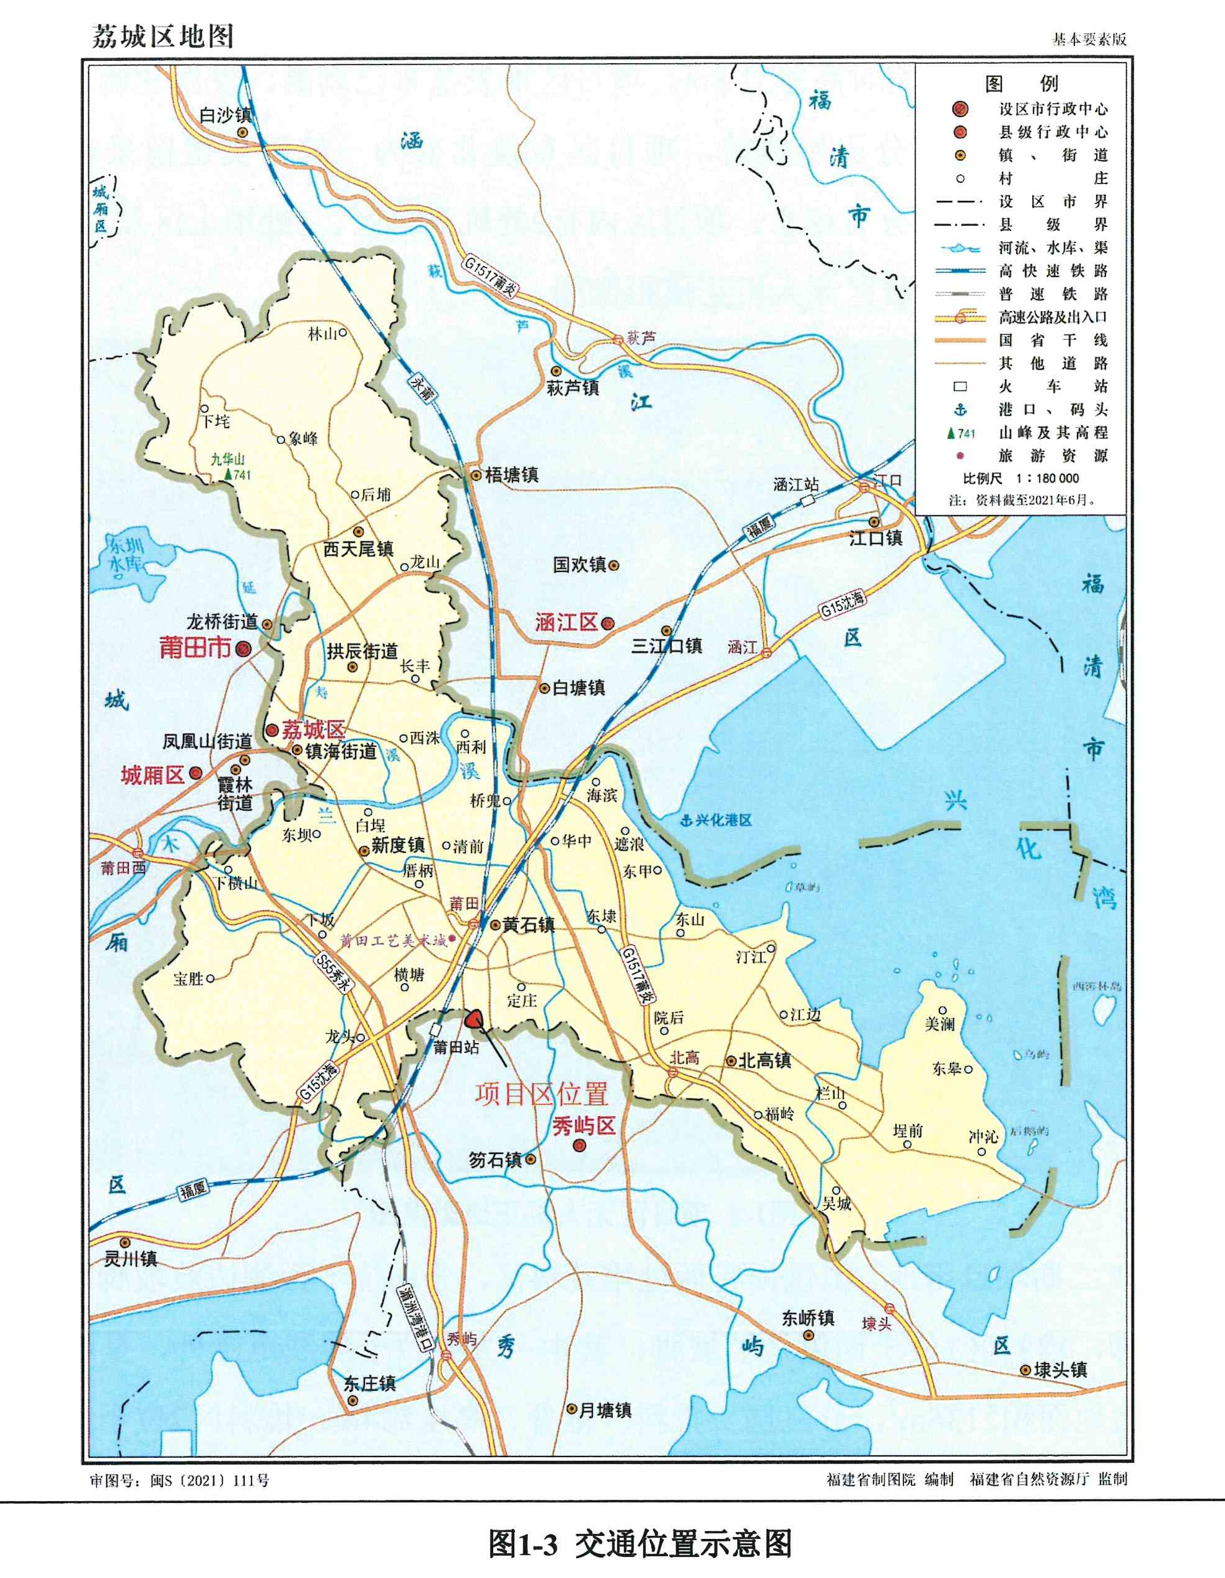

附件2：

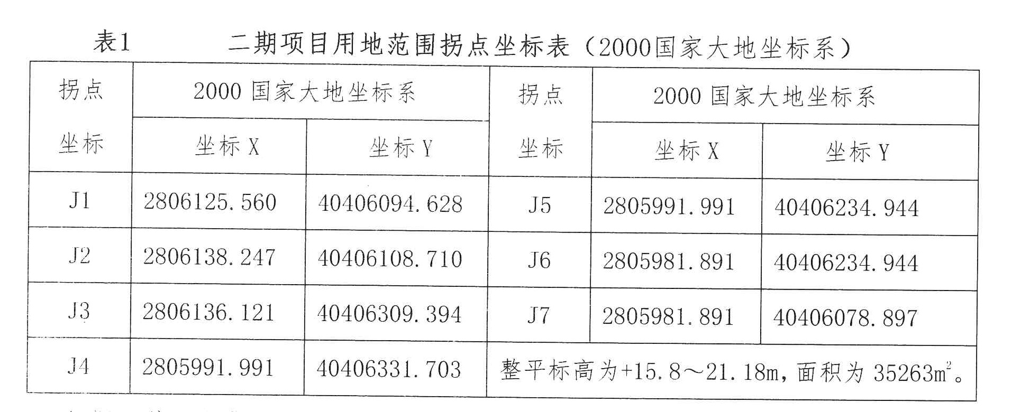

附件3：

莆田市华衡实验中学建设工程（二期）
多余砂石土出让合同（范本）
甲方（出让方）：
乙方（受让方）：
1、根据《莆田市跨溪南进高铁新城建设指挥部关于研究高铁新城建设有关工作的纪要》（〔2021〕25号）、《莆田市人民政府关于研究华衡实验中学（原新安国际医院）项目有关问题的纪要》（〔2022〕33号）《莆田市跨溪南进高铁新城建设指挥部办公室关于研究木兰溪南岸全域土地综合整治和生态修复试点项目等有关事宜的备忘录》文件精神和《莆田市自然资源局等十二部门关于规范做好工程建设项目范围内多余砂石土处置工作的通知》（莆自然资〔2022〕330号）有关规定，甲方经有权机关的授权对莆田市华衡实验中学建设工程（二期）多余砂石土进行处置，并委托莆田市德正拍卖有限公司对该多余砂石土进行拍卖；
2、乙方通过拍卖程序，竞买得上述土石方。
乙方在拍卖成交之日起 7 个工作日内以银行转账方式全额支付全部款项[出让价款（竞价成交款）、履约保证金、拍卖佣金、产权交易服务费]，特此签订多余砂石土出让合同，明确甲、乙双方的权利义务，现双方依照《中华人民共和国民法典》及相关法律法规，遵循平等自愿、诚实信用原则，达成转让协议如下：
第一条 出让标的
标的名称：莆田市华衡实验中学项目建设工程（二期）多余砂石土出让。
土石方总量22.3838万方，其中项目区内已开采的荒料量0.4752万方，毛石方量0.2403万方，杂填土方量2.7283万方；平整产生的剥离量2.50万方，石方量16.44万方（荒料率为15.43%，则荒料量为2.54万方，毛石量13.90万方）。具体详见《莆田市华衡实验中学建设工程（二期）场地平整土石方量估算报告 》（以实物现状为准，土石方储量仅供参考）。同时根据莆田市华衡实验中学建设工程（二期）场地平整土石方量估算报告的要求，竞得人后期在处置土石方时须预留杂填土5000方作为华衡中学(一期)施工单位回填使用。

第二条 处置期
1、乙方在签订出让合同之日视为交付标的，总工期 180 日历天（含各方案报批及施工处置工期）。乙方须在竞价成交次日起30日历天内完成各项方案报批、审查，按照乙方所提交的审核通过的施工方案完成莆田市华衡实验中学建设工程（二期）多余砂石土的开采、外运等处置，清理标的范围内的所有多余砂石土、设备等，并净地交还甲方。
2、若因乙方原因导致无法在期限内完成多余砂石土处置，每逾期一天须支付违约金10万元给甲方(不可抗力因素除外)；逾期超过60日历天的，甲方有权取消合同、回收处置地块,没收项目履约保证金,甲方将不予退还全部款项，乙方必须在15日历天内无条件撤出场地。
3、处置期允许顺延情形
在土石方处置过程中，如遇不可抗力或下列情形，经甲、乙双方书面同意， 处置期相应顺延：
（1）恶劣天气影响，如暴雨（24 小时内雨量达 100mm 以上或连续降雨4 小时以上的，以气象台提供的书面资料为准）、台风、地震、洪水、山体滑坡等导致无法施工；
（2）甲方原因导致的暂停施工；
（3）疫情、流行病等原因暂停施工；
（4）政府行政行为，如征收、征用、通知、禁令、禁行影响施工的行为，因乙方不按合同的约定或者违反相关法律、法规、政府政策进行开采而被政府责令停止开采的除外。
（5）不可抗力是指合同当事人在签订合同时不可预见,在合同履行过程中不可避免且不能克服的自然灾害和社会性突发事件，如地震、海啸、瘟疫、骚乱、戒严、暴动、战争和专用合同条款中约定的其他情形。
第三条 出让价款（竞价成交款）、履约保证金
1.标的土石方（地上部分）的全部出让价款为人民币 元（大写： ）。出让价款（竞价成交款）缴纳至莆田市产权交易中心账户后，直接代转汇入甲方提供的账户（届时另外提供）。
2、履约保证金按拍卖成交款的10%收取为人民币
元（大写： ）。 乙方汇入开户单位户名: ，开户行: ，账号: 。若买受人在合同有效期内无违约行为，并按期完成项目处置及土地平整，且经委托人组织有关单位验收合格的，履约保证金由委托人在验收合格后的一个月内无息退还买受人。若因乙方原因导致无法在期限内完成土石方处置、超层越界乱采滥挖、超平面 范围、高程开采砂石土甲方有权没收全部履约保证金。
第四条 双方权利义务
1、乙方在场地平整及所涉砂石土运输等过程应服从属地管理及委派的监管（或监理）单位的日常监管，同时也应服从自然资源、住建、水利、生态环境、市场监管等部门监管。场地平整施工过程中要按照国家法律法规做好水土保持、 环保等工作。
2、项目砂石土平整到控规标高的开挖、场地平整、运输、施工安全监督管 理、边坡修复、水土保持、生态环境保护与修复、淤泥清运处理等相关费用与责任均由乙方承担。
3、乙方享有砂石土处置权，应优先满足荔城区内项目需求。处置作业应当遵守国家的有关法律法规，按相关行业规范执行，鼓励采用先进技术，确保工程质量安全符合相关技术规定、水土保持、环保措施等要求。涉及爆破作业的，乙方应依法向公安部门申请，确保爆破作业安全。应当做好土石方处置过程中的安全工作，若乙方(或施工单位)在处置过程中造成人员伤害、财产损失的，由乙方(或施工单位)自行承担赔偿等相应责任，与甲方无关。
4、乙方进行土石方处置，需符合相关法律法规规定的要求。乙方确保按国家及地方的要求办理相关开挖手续，相关手续的所需费用由乙方自行承担。乙方要认真做好源头监管，按照“来源可追踪、去向可查询”要求，建立砂石土出场、经营、使用等可追溯的统计台帐，实行人防、物防、技防等监管措施，严禁车辆出入场超限超载。
5、乙方对标的的处置，应当遵守国家的有关法律法规，否则由此产生的一切后果由乙方自行承担。
6、乙方确认对出让标的已经知晓，并充分了解标的现状，且保证不因实现受让权利的障碍或风险而对出让标的提出抗辩。甲方不因出让标的存在的瑕疵或可能存在的瑕疵承担任何责任。交付时及交付后，乙方不得以质量问题、数量不足等原由提出退还或减少转让款（竞价成交款）或补足数量等要求。
7、甲方应当为乙方在土石方处置过程中提供必要的便利,配合协助乙方办理挖填土石方的证明及相关手续。
8、乙方应参照绿色矿山开采规范采掘，严格遵守安全生产的法律、法规、及有关规定，生产全过程接受公安、环保、住建、交通等政府相关部门的监督管理，对安全、环保生产承担一切责任。
9、公示要求乙方严格按照公安部门审批爆破时间及范围进行爆破,项目周边因爆破、土石方外运产生的房屋质量、交通道路质量、扰民等问题由乙方自行协调各方权利人，并主动承担赔偿等相应责任。如未及时处理解决影响项目施工进度的，所在地政府或有关部门介入处理，产生或认定的赔偿等相关费用由处置竞得人承担，直接在项目履约保证金中扣除。
10、乙方组织施工时，施工单位须具有合法工程施工资质。乙方（或施工单位）须严格按照《莆田市华衡实验中学项目建设工程（二期）多余砂石土处置方案》编制土石方处置施工方案，编制土石方处置施工技术交底、环评、水土保持、高边坡、爆破及外运等方案并报相关部门审批（或审核），所产生的相关费用均由乙方承担，且方案编制及审查、审批须在竞价成交次日起30日历天内完成。
11、本标的剩余土石方土资源由买受人运离施工现场后自行生产、加工、销售，买受人不得在项目施工现场（项目工作区内）内搭建土石方生产线或土石方加工场。
12、地上部分多余砂石土平整按合同签订之日起180日历天（含各方案报批及施工处置工期）。本项目多余砂石土处置须按约定的工期如期完成，否则每逾期一天须支付违约金人民币 10 万元给甲方（不可抗力因素除外），逾期超过 60 日历天，甲方有权解除合同、无偿收回处置权，没收项目履约保证金，甲方将不予退还全部款项，乙方必须在 15 日历天内无条件撤出场地。
13、标的成交后,乙方要对项目周边的建筑物、构筑物做好影像记录、摸排，并纳入处置方案报业主备案；涉及项目周边因爆破、土石方外运产生的房屋质量、交通道路质量、扰民等一切风险问题由买受人自行协调各方权利人，如因乙方造成的质量、安全、环保问题，由乙方承担相应法律责任和经济责任，概与委托人无关。若乙方不及时协调解决各方权利人导致的工期延误，由乙方自行承担责任。如因乙方导致的群众上访、扰乱社会治安等行为，政府相关部门将对乙方追究责任，产生或认定的赔偿等相关费用由乙方承担，甲方有权直接从项目履约保证金中扣除相关费用。
14、严格按照经批准的施工方案进行施工，严格控制标高，不得超范围、超深爆破、开采、挖掘和平整，如发现乙方超范围、超深爆破、开采、挖掘和平整的，造成甲方损失的（包括直接损失和间接损失），由乙方承担赔偿等违约责任，甲方有权解除合同并没收项目履约保证金，不予退还全部款项。
15、地勘报告中的土石方量与实际采掘的土石方量有偏差的，其风险由乙方自行承担，乙方不得以此为由提出退款、索赔、延长施工期限等一切要求。
16、场地平整施工过程中要按照《中华人民共和国土壤污染防治法》要求，认真做好土壤污染防治工作。
17、乙方在砂石土处置完成，场地平整终了后报甲方申请验收，甲方组织有关单位进行现场验收，对验收提出的整改要求，乙方须在 10 日内完成整改。如未整改或整改不到位，甲方有权对乙方进行相应处罚，罚金直接从履约保证金中扣除。
18、乙方全部按《竞价须知》和本合同中所有约定条款完成本项目多余砂石土处置，甲方将履约保证金无息原路退回。
第五条 违约责任
项目土石方处置过程中，若因乙方不按合同的约定或者违反相关法律、法规、政府政策进行开采，经甲方书面通知改正后，乙方应当在5日内整改到位，再次检查仍未整改到位的，则甲方有权解除本合同，不退还乙方竞价成交款项，没收履约保证金。同时甲方重新竞卖所产生的价差由乙方承担。
第六条 争议解决
因履行本合同过程中产生争议的，甲乙双方应协商解决；协商不成的，任一方向甲方所在地人民法院起诉。
第七条 补充与附件
1、本项目开采或场地平整施工过程中，所涉砂石土加工场地、堆料场地由乙方自行负责，且乙方不得在标的红线范围内开采荒料、不得在红线范围内加工处置。需标的红线范围外临时堆放的，须按有关规定办理用地审批手续，不得占用耕地；堆放场地必须做好安全、环保、水土保持等措施，并主动接受相关部门的监管。乙方应确保项目砂石土加工、生产符合环保等有关部门要求。涉及采矿及除场地平整外的其他生产加工项目，应依法办理环评审批手续。
2、项目砂石土范围内的用水、用电、污水处理及其他设施引入工程由乙方负责。本项目砂石土范围以外涉及土地、山林、道路、地下管线、运输码头等影响施工作业的外部条件由乙方自行协调解决。
3、标的办理产权出让手续的相关税、费由乙方承担，办理移交手续所需的一切费用（拆卸、出仓费、运费、水电费、弃物费等）及处置土石方（含场地平整、边坡修复）等的一切费用也均由乙方承担。
4、甲方在乙方付清全部款项【出让价款（竞价成交款）、履约保证金、拍卖佣金、产权交易服务费】后 3 日内签订多余砂石土出让合同，签订出让合同之日视为交付标的。
5、本合同未尽事宜，依照有关法律法规规定执行，法律法规未做规定的，甲、乙双方可达成书面补充协议。补充协议为本合同不可分割的组成部分，与本合同具有同等效力。
第八条 本合同自甲乙双方签字盖章后生效，合同一式 捌 份，双方各执肆份，具有同等法律效力。
甲方： 乙方：

法定代表人： 法定代表人：

